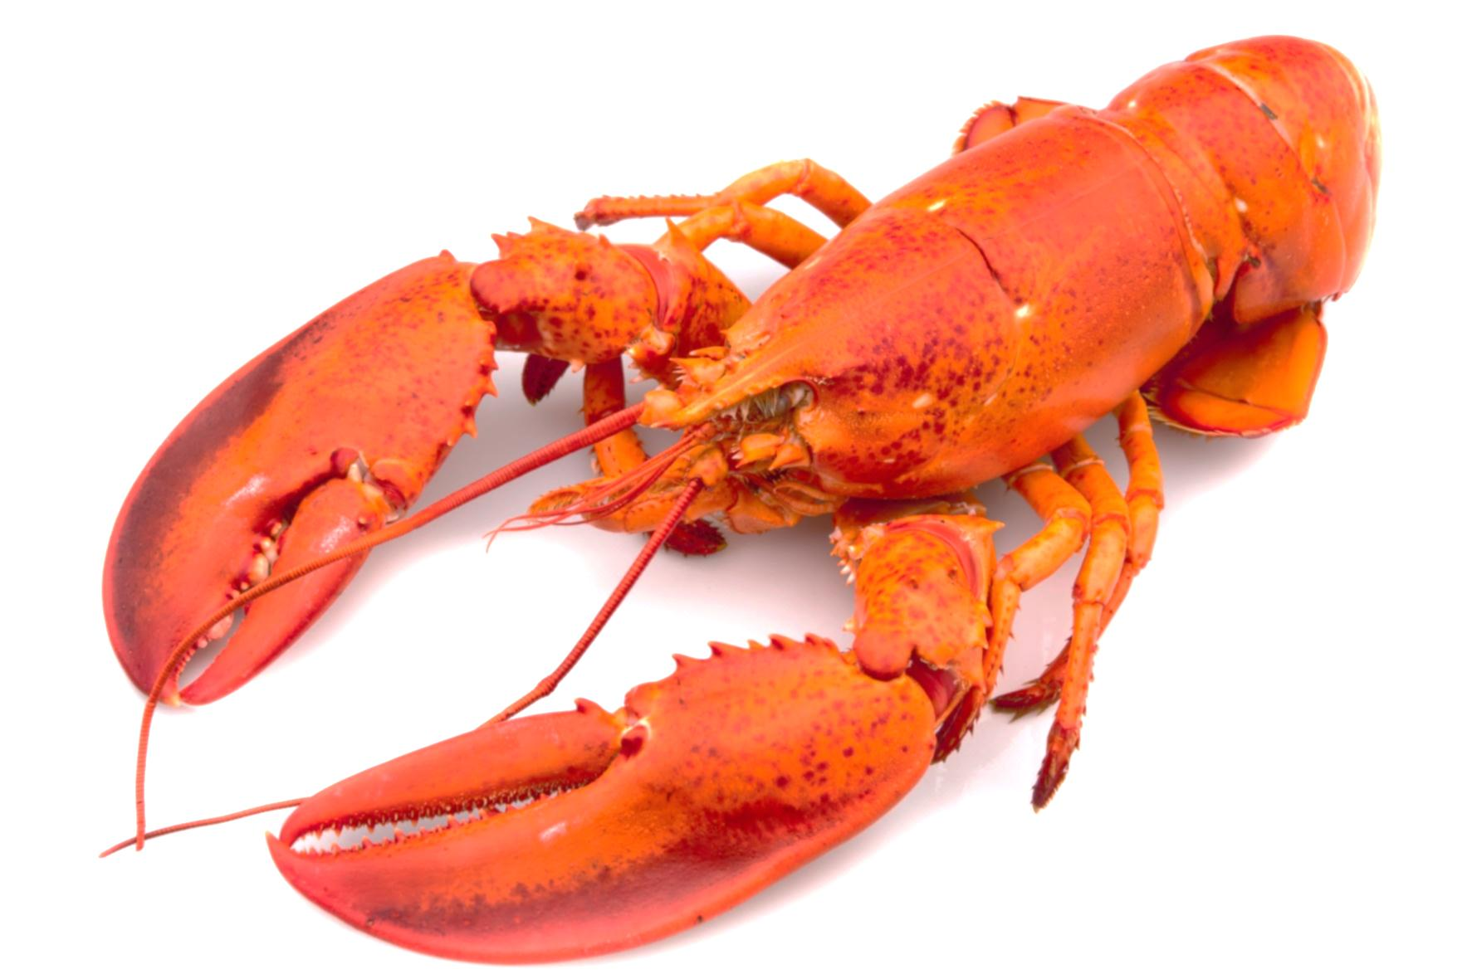

**Акция дня**



**Креветки(большие)**

**100 gr (71.00) LE**

**Лосось**

**100 gr (56.00) LE**

**Лобстер**

**100 gr (73.00) LE**

**Кальмары**

**250 gr (66.00) LE**

**Рыбное филе**

**250 gr (50.00) LE**

**Креветки (средние)**

**100 gr (55.00) LE**

**Coral рыба**

**100 gr (16.00) LE**

**Краб**

**250 gr (45.00) LE**

**Рыба Mullet**

**100 gr (18.00) LE**

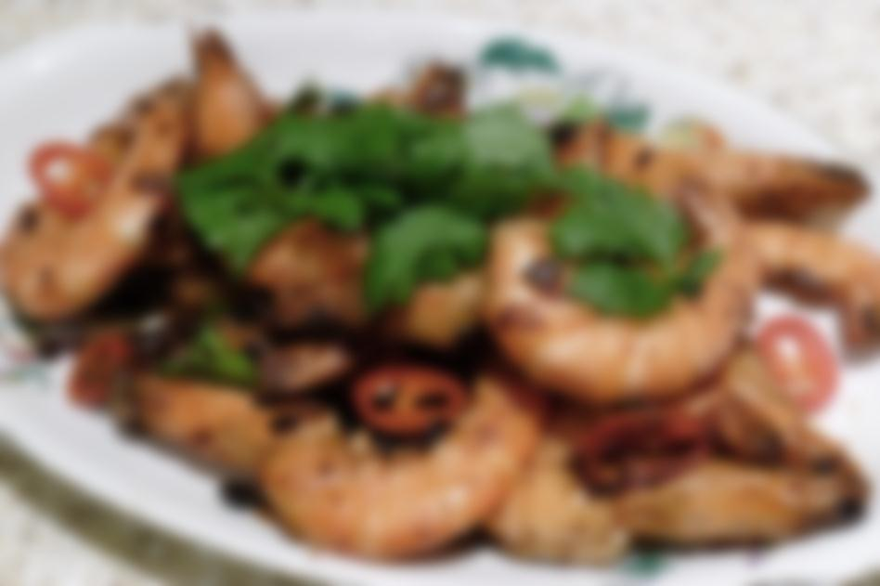

**Рыба Oktabot**

**100 gr (20.00) LE**

**Tilapia рыба**

**100 gr (14.00) LE**

**Рыба Brbone**

**100 rg (22.00) LE**